Infobox 1
Spolupráce s Bílým kruhem bezpečí
Policisté v trestním řízení věnují práci s oběťmi trestných činů velkou pozornost. Součástí každého trestního řízení je mimo jiné poučení oběti o jejích právech i povinnostech. Oběti trestné činnosti jsou také informovány o organizacích, které jim poskytují odbornou pomoc různého charakteru. Od roku 2021 je součástí každého poučení oběti informace o telefonním čísle 116 006 Linky pomoci obětem kriminality a domácího násilí provozované zapsaným spolkem Bílý kruh bezpečí. Provozovatelé linky zaručují obětem poskytování emocionální podpory, právního poradenství i zprostředkování kontaktů se zodpovědnými orgány. Odborníci na lince poskytují v non stop režimu mimo jiné informace o postupech policejního vyšetřování, trestně právním řízení i možnostech odškodnění.
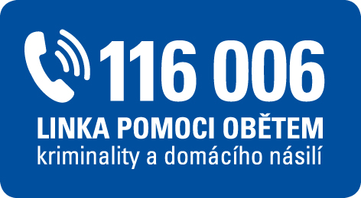

Infobox 2
Policie ČR a komunikace s oběťmi
Pro komunikaci s oběťmi jsou v rámci Policie České republiky školeni specialisté i krizoví interventi z řad policistů či přímo psychologů. Krizoví interventi jsou připraveni pomáhat obětem, ale i pozůstalým přímo na místě mimořádných událostí, v místě bydliště apod.
Pro komunikaci se zvlášť zranitelnými oběťmi jsou od roku 2004 využívány speciální výslechové místnosti, kde s obětí komunikuje proškolený odborník tak, aby nebyla prohlubována psychická zátěž z trestného činu a nedocházelo k sekundární viktimizaci.
Speciální výslechová místnost je obvykle komplex dvou místností, kdy jedna je koncipována jako příjemná místnost stylizovaná do podoby obývacího pokoje navozující domácí prostředí, kde je pouze oběť s vyšetřovatelem. Ve druhé technické místnosti sledují celý výslech ostatní osoby, které musí být podle zákona při konkrétním úkonu přítomny. Všechny zúčastněné osoby mají on-line přenos celého výslechu a na konci mohou položit cestou vyšetřovatele oběti nebo poškozenému otázky. To vše se děje proto, aby vyslýchání nemuselo být opakováno a byl natočený záznam použitelný při dokazování před soudem.
V současné době disponuje policie 78 speciálními výslechovými místnostmi napříč celou Českou republikou a ročně zde proběhne téměř 2000 úkonů.
Video ke speciálním výslechovým místnostem: https://youtu.be/FVOrtrXq8vY

